اتكلم عن 3 ادوات مرتبطين جدا ببعض
وهم drive list box -- file list box -- dir list box
drive list box وهي المسؤلة عن اظهار الملفات او الفولدرات الاساسيه في الجهاز وهي البارتيشنات
file list box وهي المسئولة عن اظهار الملفات الموجودة داخل الفولدرات الاساسية او بارتشينات وهي مسئولة عن ظهور الفولدرات فقط او ممكن القول عنها انها مرتبطه ب drive list box
dir list box وهي المسئوله عن ظهور الملفات داخل file list box
وده هو شكل الثلاث ادوات على الفورمة
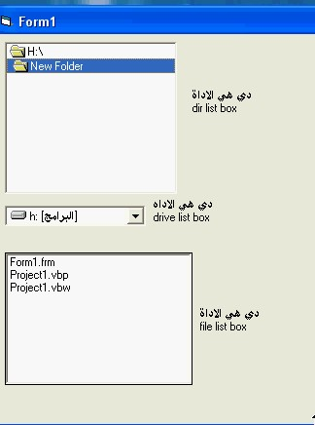
بس ازاي نربطهم ببعض يعني جرب شغل البرنامج كدة وغير من drive list box وشوف اذا حدث تغيير في الاداتين الاخريين
والحل انك تيجي اولا على شاشة الكود الخاصة ب drive list box انت عايز تقولها انك مسارك مرتبط مع dir list box تيجي على شاشة الكود الخاصة ب dir وتكتب الكود ده
كود:
dir1.path = drive1.drive
وده معناه ان البرنامج يجي على dir1 ويخلي ال(path ) اي المسار بتاع الفولدرات اللي هتختارها منها هو مرتبط ب drive1 وجرب تشغيل البرنامج هتلاقي انك لما تغير في drive فعلا يتغيير في dir
يبقى باقي عندنا اننا نستعرض الملفات اللي داخل dir من خلال الاداة الاخيرة file list box يبقى انت عايز تقول للبرنامج ان file مسارها مرتبط ب dir يبقى تيجي على شاشة الكود الخاصة ب dir وتكتب الكود ده
كود:
file1.path = dir1.path
وبكدة انت ربطت الثلاث ادوات ببعض ناخد مثال عملي
الادوات : drive list box - dir list box - file list box - image box
المطلوب انك لما تيجي على ملف في صور يتعرض في image box
اول خطوة نفس اللي عملناه بالاعلى ربط الثلاث ادوات ببعض ونيجي على ال image box ونرتبهم كما بالشكل
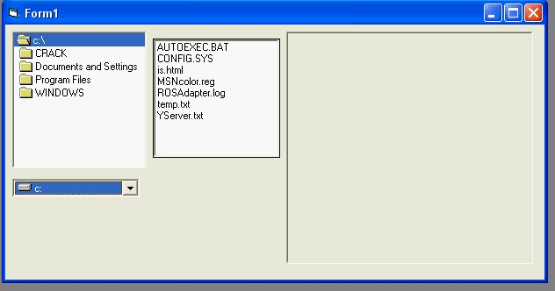
وهنيجي على شاشة الكود الخاصة ب file list box ونكتب الكود الاتي :
كود:
Private Sub File1_Click()
Picture1.Picture = LoadPicture(Dir1.Path & "..\" & File1.FileName)
End Sub
نيجي لتحليل الكود انت بتقول ل file ان picture الخاصية بتعتك اللي هي picture هتخديها من مسار dire1 وايضا اللي هي (&) "..\" ودي معناها انك مكان النقطتين اسم الفولدر والعلامة \ لازم لانها قبل اي فولدر وايضا من file1 من الخاصية بتاعته اللي هي file name وجرب تشغيل البرنامج
وهات اي ملف في صور وشوف هتلاقي كما بالشكل
